致遠管理學院

授課老師: 謝 慧 民 老師
班級: 資管三B
學生: 何美芳 U134089108
鄭帆妤 U134089117
胡曼婕 U134089145

西元2003年6月5日 星期四

題目﹕淺 談 資 料 倉 儲
一、前言：
隨著文明的進展與資訊科技的發達，人類已進入一個資訊爆炸且競爭激烈的時代，傳統的關聯式資料已無法應付使用者多變且要求時效性的需求，然而這也是一個事事講求效率的時代，企業可能因為決策分析缺乏效率而喪失先機且降低競爭力。
資料倉儲就是為了上述問題而出現，它能提供決策者一個可掌握、具彈性，且能輔助決策過程的整體環境。資料倉儲基本上可視為是一個非常大型的資料庫，它將分散在不同地方、不同作業環境下之資料庫的資料，經過擷取、清理、轉換整併後，統一儲存在倉儲資料庫中，以提供後續決策分析之需求。
二、資料倉儲的定義：
資料倉儲是一種整合的(Integrated)、主題導向的(Subject-oriented)、隨時間變化(Timevariant)以及非揮發性(Nonvolatile)的資料庫，用以輔助決策之制定。
三、資料倉儲的特性：
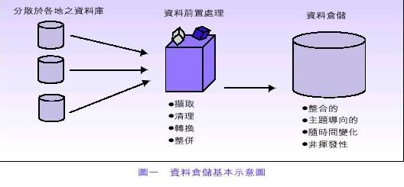
1.整合的：
資料倉儲是一個資料整併後的集中儲存所，它將整個企業組織分散在各地，有著不同格式的資料轉換、合併、彙整進來。
例如：跨國性的企業對產品銷售金額的單位表示。
2.主題導向的：
著重在如何以最短的時間、最有彈性的方式，滿足管理者對於資訊的需求，且其資料可以根據不同的主題或觀點來組合、彙整。
例如：對於產品銷售的資料，高層管理者希望以區域的角度來比較不同縣市之間的產品銷售情形；財務會計部門希望以產品的角度來記錄銷售的情形。
3.隨時間變化：
資料倉儲存放的除了目前及短期間的歷史資料外，還包含有長期間的歷史資料(一般至少在五年以上)。另外，存放在資料倉儲中的資料，通常會包含一個時間元素(Element of Time)，以利資料的分析或是不同時間點的比較。當資料定期地加入到資料倉儲後，原本在資料倉儲中與該資料有時間相依(Time-dependent)關係的所有彙整資料都必須重新再計算，以保持資料的一致性，所以資料倉儲中的資料是會隨著時間而變化的。
例如：當上一週的銷售資料加入到資料倉儲後，與此資料有關的產品、顧客及庫存等資料也會被重新計算。
4.非揮發性：
在資料倉儲中，資料只能定期地被加進去，且一經「快照」後，就不允許再修改，且因為資料倉儲中所儲存的是長期間的歷史資料，所以也不允許有刪除的動作。因此資料倉儲的資料環境比較穩定，只會增加資料，而不會減少資料，所以可說是非揮發性的。
註:「快照」：Snapshot；定期對加入到資料倉儲中的資料進行封裝.將資料與其特徵值及時間元素等包裝在一起，其時間間隔可由管理者設定為每日、每週或每月封裝一次。
四、資料倉儲的架構：
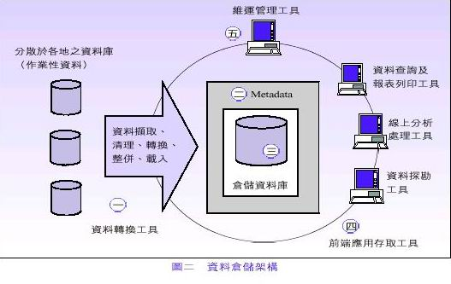
整體環境可分為五個主要的部分
- 資料轉換工具
資料倉儲中的資料是經過整合的，所以必須先對這些從不同資料庫所擷取來的資料進行前置處理的動作才能存放到倉儲資料庫中，這是因為所擷取來的資料，可能會有下列問題：
(1)資料不一致
例如：某一個資料庫以ID 表示顧客的編號，而另一個資料庫卻以ID 表示產品的編號。
(2)資料不完整
例如：資料庫中的某些資料只有欄位名稱而沒有值。
(3)資料格式或型態不同
例如：產品銷售金額，有的資料庫以新台幣為單位，有的資料庫以美元為單位。
(4)資料重複
例如：來自不同資料庫的產品銷售資料整併時，相同的產品名稱只需儲存一個，其他同樣的產品名稱即屬重複資料。
- Metadata
它扮演著倉儲資料庫與使用者之間的重要橋樑，因為Metadata記載了倉儲資料庫中資料的轉換及整併規則、資料的存取權限…等，而當有新的資料載入到倉儲資料庫時，Metadata也必須建立或修改相關的存取方法及規則，以確保使用者可以正確地查詢到此資料。
- 倉儲資料庫
目前的倉儲資料庫依其儲存資料的方式可分成二種
關聯式資料庫(Relational Database；RDB)：
以行和列組成的表格方式來儲存資料(所以亦可視為是二維矩陣)
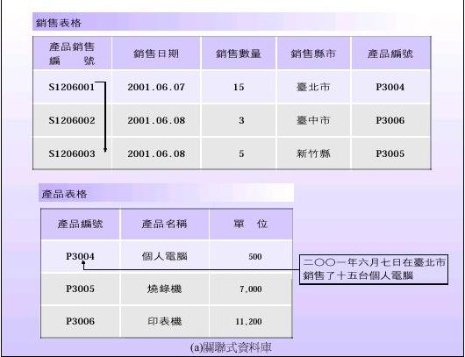
多維矩陣式資料庫(Multi-Dimensional Database；MDDB)：
以矩陣的方式來儲存資料(可以是三維、四維等多維的矩陣)
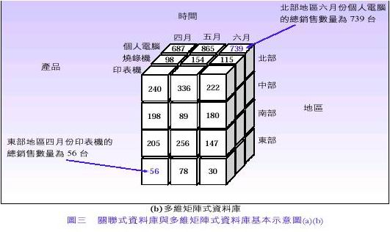
在資料倉儲的建置過程，所規劃出的資料庫必須符合效率性、適用性及擴充性的業務需求。
- 前端應用存取工具
使用者要查詢倉儲資料庫中的資料，必須透過前端的應用存取工具才能存取，而這些工具包括有：
(1)資料查詢及報表列印工具
提供使用者在權限許可的範圍內的資料查詢及報表列印功能。
(2)線上分析處理(On-Line Analytical Processing；OLAP) 工具
提供使用者從不同的觀點或角度來觀看倉儲資料庫中的資料，並且讓使用者可以很容易地從某一個角度轉換到另外一個角度來觀看資料。
(3)資料探勘(Data Mining)工具
提供使用者從龐大的倉儲資料庫中，發掘出使用者所感興趣或是有意義的資訊。
- 維運管理工具
每一種系統的運作都需要有工具來管理，而整個資料倉儲的運作就是透過此維運管理工具來管理。另外，當倉儲資料庫面臨儲存空間不足時，亦可透過此工具將資料依各種不同的主題、區域或時間等角度來分類，然後將其分散到不同的伺服器、其他的資料倉儲或是永久地備份到磁帶中。

□ 資料倉儲應用在企業的成功案例
對象：中華賓士
開始日期： 1998年7月
委託公司：思訊科技
一、動機：
由於市場競爭日趨激烈，致使汽車銷售業者不僅對外需要採取適當的市場競爭與行銷對策，對內也必需提升管理績效，如此才能控制成本、提升效率以及提供顧客更好的服務。中華賓士即是基於上述的考量極導入資料倉儲系統，透過這個系統的運作，公司得以提升其維修廠、庫存管理與行銷的績效，同時該系統的推動也協助該公司重新檢視內部流程，進而成為企業再造的動能。

二、企業背景：
中華賓士成立於1969年，為德國朋馳汽車台灣獨家總代理，負責朋馳汽車全系列產品的銷售與服務。至1980年代，政府公佈轎車開放進口。隨著國人所得的提高，加上對汽車產品品質及其安全性能的日益重視，對汽車的需求也日益增加。西前中華賓士有員工近900人，共擁有9家分公司與7家經銷商，並已在全省建立起包含32家展示中心與30家服務廠的綿密服務網。過去三年來，中華賓士的年營業額均超過新台幣110億，為台灣高級進口車商之冠。
中華賓士公司代理銷售賓士汽車（BENZ）一直是台灣高級車種的代表，1992及1993年在隨著台灣汽車市場大幅擴增，創下相當高的業績成長。但近年來，日系高級車種乃至一般的房車在國內市場胃納量漸趨飽和的情況下，利用強大促銷方法試圖搶攻市場地位，不斷的以添加配備吸引顧客，甚至提出低息或免息購車等則務補貼優惠方案，使得賓士汽車在同級車種甚而汽車市場上，皆面臨前所未有的銷售挑戰。

三、中華賓士面臨的兩項內部管理議題
除了必面對來自市場的激烈競爭外，賓士汽車還面臨了兩項來自內部的挑戰：
1. 內部的顧客資料管理問題急待解決：
由於中華賓士所累積的顧客數量已經達到一定的經濟規模，但卻一直苦於無法建立以汽車產品生命週期做為管理架構的系統，以進一步的與顧客建立良好的互動關係，提高再次購買的意願。
2. 車廠的效率及零件庫存的管理：
過去資訊部門所建立的顧客資料通常不夠周延，維修廠也未能落實資料的輸入工作，整套系統充其量只做到資料的維護及收集，未具備高分析價值。
於實際作業層面而言，中華賓士企業員工在分析顧客消費行為資料上，過去必須提出申請，委託資訊系統部門代為製作，然後再花費數日的時間進行資料分析，亦即在顧客資料的擷取及分析作業的效率上，不僅曠日費時，更無法即時的反應市場的脈動，做出適當的回應動作。
四、中華賓士的資料倉儲系統
中華賓士採取的第一個動作是建置資料倉儲系統。這次顧客關係管理專案的建置，是藉由分析企業使用者需求，以「維度模型」（Dimension Model）重新測度及規劃出中華賓士顧客資料的構面，且檢視原先資料架構及內容不足和正確性。
成果：透過這樣的努力，目前中華賓士的使用者已可以自行在３分鍾時間內順利依自已的需求構面取得資料，改善過去必須依賴IT人員做資料採擷，自行分析，花費３日至５日的費時費力窘境。
五、系統建置的問題與具體成效
在建置中華賓士資料倉儲系統的過程中，曾面臨到下列問題：
1. 資料失真或缺乏﹕
中華賓士曾面臨因維修廠作業上的未落實而造成資料失真或缺乏，增加資料分析的困難。以維修廠工單填寫為例，目前填寫維修廠工單的人主要是維修技工，但很多時候經常不夠認真的填寫或記錄，所以，中華賓士要求維修廠指派特定專業人員配備手持式電腦，將資料掃描輸入，以保存完整周延的資料。
2. 工具的開發與應用問題 ﹕
在建置資訊架構時，則面臨了開發工具中文化及熟悉度上的問題，這二者都需要時間加以修改及適應。
六、效益的顯現
1. 成為行銷的輔助工具﹕
透過銷售端及維修端資料的綜合分析，中華賓士可以在最適當的時間，以DM或親身聯絡的方式，告知顧客應該回廠維修的日期及維修的項目、以及當時是否有推出促銷優惠方案，如此一來，即可達到一對一行銷的目標，也可改善過往保固期滿後回廠維修比率過低的情況，並進而提高再購的機率。
2. 了解消費者及本身產品﹕
透過維修金額的演變，如車次、中齡及地區做全盤的分析，就可以知道各地區消費者對車型的需求差異；或是藉由個別車主回廠檢修的車次及項目，了解車主對檢修的需求及個別車型的車況或問題。
3. 維修廠績效分析﹕
在資料紀錄輸入落實的前提下，可以透過工單登記的項目、金額，顧客回廠的次數及金額的交叉分析中，了解維修廠經營的績效。
4. 控管零件庫存﹕
顧客回廠的維修項目及零件替換的資料，可以讓中華賓士知道那一類的零件需要有較多的庫存，同時，如前面所提，公司可經由零件，一旦總公司有大規模全面性的召回措施時，才能及時在量上足夠的供應，也不會因為大量缺貨，導致顧客必須以過高不合理的價格替換零件。
七、高層主管的滿意度
中華賓士汽車行銷企劃部副理駱衡陽指出，他們計劃近一步將這套資料倉儲系統延伸到旗下的經銷商，亦即由企業內部網路（Intranet）擴展到外部網路（Extranet），將資訊傳遞到各個銷售或維修點，讓企業體能對外在環境變化作的反應。
■ 心得
資料倉儲的主要精神是將關聯式資料庫立體化，可讓使用者可以從各種不同
的角度來使用資料，另外它整合了不同資料庫中的資料，提供使用者可以更方便地存
取不同的資料庫，使資訊的掌握遠比傳統資料庫系統更為完整。

資料倉儲包含有大量的歷史資料，除了可輕易提供整合性資訊及進行趨勢分析外，對於所需的查詢資訊及報表等，也可不必經由資訊專業人員就能立即獲得，讓主管及決策者們可隨時掌握組織業務及企業營運狀況，並進而協助其制定最合適的決策或修正不適當的決策。

目前資料倉儲已逐漸地應用於企業組織中，而且已成為當今決策支援系統的主要資料來源，尤其以資料探勘結合線上分析處理與預測等，更是企業提昇競爭力的重要利器。雖然如此，但並不表示所有的企業就一定要擁抱資料倉儲不可，必須考量企業本身的經營型態與相關需求及工作流程等，畢竟資料倉儲之導入與建置是一件非常複雜且浩大的工程，不僅建置費用昂貴，建置時間冗長，而且相關人員的訓練及各項處理流程的配合與管理等，也都是不可或缺的。所以審慎的評估、縝密的建置、政策的配合與持續的管理，才是資料倉儲成功運作的關鍵。

